
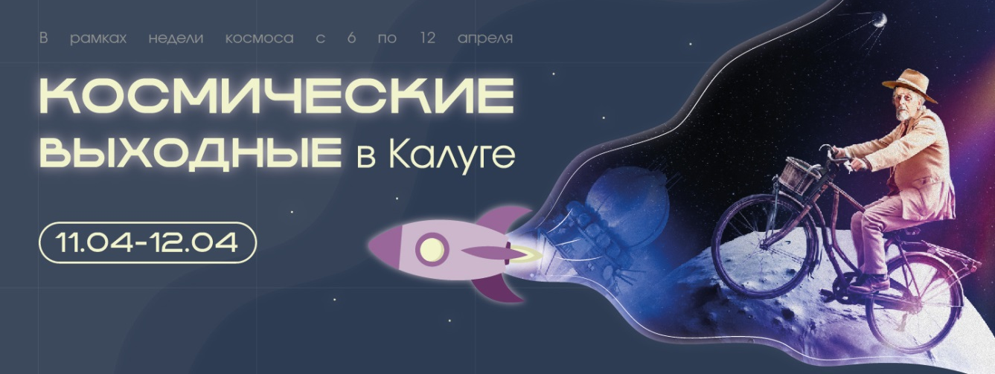
Калуга приглашает на праздник «Космические выходные в Калуге»
С 11 по 12 апреля 2026 года в Калуге состоится праздник «Космические выходные в Калуге», который станет центральным событием недели космоса, проходящей с 6 по 12 апреля. В эти дни Калуга превратится в пространство, где космос станет доступным и увлекательным для гостей всех возрастов.
Калуга — город, где космос является частью культурного кода. Здесь жил и работал основоположник теоретической космонавтики Константин Эдуардович Циолковский, а также расположен крупнейший в мире Государственный музей истории космонавтики.
В 2024 году — впервые был реализован масштабный проект «Космические выходные», объединивший ключевые события космической тематики под единым брендом. Инициатива создания единого формата принадлежит заместителю министра культуры и туризма Калужской области Полине Михайловне Коченковой. Теперь праздник «Космические выходные в Калуге» формируется как ежегодное событие федерального уровня. Основная задача проекта — формирование календаря событий, направленного на укрепление статуса Калужской области как главной космической столицы России.
Организатором праздника выступает Центр развития туризма «Калужский край» при поддержке министерства культуры и туризма Калужской области. Подробная программа и актуальная информация о событиях доступны на официальном сайте проекта: https://космическиевыходные.рф/
Программа 2026 года формируется с акцентом на разнообразие и доступность для широкой аудитории — от профессионалов космического сообщества до семей с детьми и туристов. Главные события праздника включают:
• Специальные программы Государственного музея истории космонавтики имени К. Э. Циолковского и праздничные меропрития, посвящённый Дню космонавтики.
• Забег «Первый полёт» от ПроСпорт40
• Кинопоказы и творческие встречи в рамках Международного кинофестиваля «Циолковский»
• Театрализованные представления и экскурсии от «Театра села», режиссёр и постановщик Глеб Данилов
• Квест «По космонавтикам», экскурсии «Калуга космическая» в Калуге и экскурсия «От атома к звёздам» в Обнинске от Центра развития туризма «Калужский край»
• Космические выходные в Тарусе — выставка «Земля. Небо», встречи с тарусскими художниками, кинопоказы, лекция о советской космической мозаике
• Городские активности и мероприятия на улицах и площадях города, позволяющие гостям стать непосредственными участниками праздника, ориентированные на семейную аудиторию и туристов
Отдельный акцент в 2026 году сделан на усилении туристической привлекательности региона. Праздник рассматривается как точка входа для знакомства с Калугой и областью, а также как инструмент формирования устойчивого интереса к повторным поездкам. Организаторы уделяют внимание координации с гостиничным сектором, предприятиями общественного питания и культурными институтами, что позволяет обеспечить высокий уровень приёма гостей и создать комплексное впечатление от пребывания в регионе.
«Космические выходные в Калуге» — объединяют историческое наследие и современную культуру, показывая, что космос в регионе — это не только прошлое, но и динамичное настоящее.
ПРАКТИЧЕСКАЯ ИНФОРМАЦИЯ
Фото: https://chakhova.bitrix24.ru/~EqmzC
Даты проведения проекта: С 11 по 12 апреля 2026 года
Локация: Калуга
Организатор: ГАУ КО «Центр развития туризма „Калужский край“» при поддержке Министерства культуры и туризма Калужской области.
Контакты для СМИ:
Пресс-служба Центра развития туризма «Калужский край»
Дикова Полина, руководитель PR отдела, + 7 910 869 60 80
Давыдова Анастасия, SMM-специалист, + 7 996 955 77 08
E-mail: dikova_ps@visit-kaluga.ru
Социальные сети Центра развития туризма «Калужский край»:

https://vk.com/visitkaluga?from=groups


https://t.me/visitkaluga
https://max.ru/id4026007978_gos

